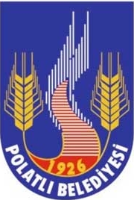
T.C.
POLATLI BELEDİYE MECLİSİ
KOMİSYON RAPORU

KONU:Fatih Sultan Mehmet Kültürel Tesisi 07.01.2021

Belediyemiz Meclisinin 04.01.2021 tarihli toplantısında komisyonumuza havale edilen Fatih Sultan Mehmet Kültürel Tesisi konusu komisyonumuzun 07.01.2021 tarihli toplantısında görüşülerek;
Ankara Büyükşehir Belediye Başkanlığının E-68713620-755.01-1371 sayılı talebine istinaden; İlçemiz Gazi Mahallesi 661 ada 2 parselde bulunan belediyemiz tarafından yaklaşık %40 seviyesine getirilmiş olan Fatih Sultan Mehmet Kültürel Tesisinin tamamlanarak Polatlı’nın hizmetine sunulmak üzere 15 yıllığına Ankara Büyükşehir Belediyesi’ne tahsis edilmesine, tahsis şartlarını belirlemek ve protokol imzalamak üzere Belediye Başkanına yetki verilmesine Kürşat ERTURUN ve Murat DENİZ’in çekimser oyuna karşılık oy çokluğu ile karar verilmiştir.

Meclisin Oylarına arz olunur.

PLAN BÜTÇE KOMİSYONU

Mehmet Ali TALAY
Başkan

Salih TEKELİ Kürşat ERTURUN
Üye Üye

Murat DENİZ Yüksel YANMAZ
Üye Üye

